【诚远食品机械肠粉机电话：0571-83732035，手机：15306553575 QQ:917783283】肠粉机|抽屉式肠粉机|肠粉机价格哪里有卖肠粉机
关于肠粉的起源，目前似乎还没有统一的说法，有人说“最早是抗日战争时期由泮塘荷仙馆创制。”又有人说“肠粉起源于广州，早在清代末期，广州街头上就已经听到卖肠粉的叫卖声”。也有传说是乾隆皇帝游江南那会儿，受了吃客大臣纪晓岚的蛊惑，专门拐去粤西吃肠粉。当吃到这种“够爽、够嫩、够滑”的东西时，乾隆赞不绝口，并乘兴说：这米粉有点像猪肠子。肠粉在广东是最为普遍的早餐粉粉嫩嫩、晶莹剔透的感觉实在美不可言！看起来粉皮白如雪花、薄如蝉翼、晶莹剔透，吃起来鲜香满口、细腻爽滑、还有一点点韧劲让人一吃难忘，越吃越爱吃!
肠粉又叫布拉蒸肠粉，是一种米制品，亦称拉粉、卷粉、猪肠粉 ( 因形似猪肠 ) ，因为早市销量大，多数店家又供不应求，人们常常是排队候吃，因此又被戏称为“抢粉”。出品时以“白如雪，薄如纸，油光闪亮，香滑可口”著称。 在广东，肠粉是一种非常普遍的街坊美食，它价廉、美味，老少咸宜，妇孺皆知，从五星级的高级酒店，到不起眼的食肆茶市，几乎都有供应。
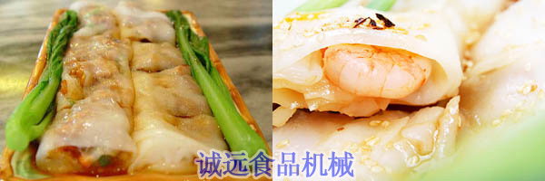
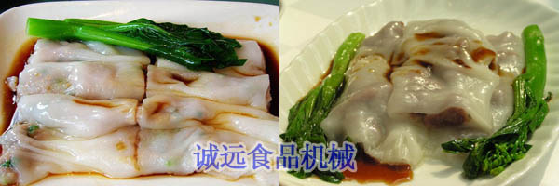
圆型抽屉式肠粉机 流动专用 只用煤气 不需用电
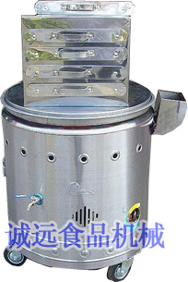
价格：四抽750元/台 五抽：800元/台
货号：ZAYCF-01
重量：20KG
规格：750*750*1000
蒸炉直径：57CM
蒸炉高度：63CM
粉仓高度：33CM
粉仓地盘直径：54CM
抽屉长宽：37×30CM
设备特点
1.采用电子打火,管道式加热
2.设有废气排出孔,强力排出废气,确保燃烧充分
3.比同类产品节省燃气成本60%以上
4.从点火到水沸只需3分钟左右
5.最大火力时耗气1.3kg/h
6.最小火力时耗气0.1kg/h
诚远肠粉机又名（抽屉式肠粉机），全新单炉传统抽屉式肠粉机出售，四抽式，五抽式
灶心获国家发明专利，外壳纯手工打制
质地：不锈钢
不锈钢制肠粉机比较地道，轻便，外观漂亮
用本肠粉机制作肠粉 每分钟可出1~2份，两抽一份
制作肠粉需要专门的器具
一种是抽屉式肠粉机，它的下部为圆形，上部则是一格格可以抽动的不锈钢抽屉，制作时只需将米浆浇在不锈钢抽屉上便可；（早餐肠粉专用）
另一种是从上面揭盖的肠粉机，它的下部为圆形，上部则是长方形，有两块疏眼铁片和两个盖子，制作时先要在铁片上铺湿白棉布，然后再浇上米浆，盖上盖子蒸制。（布拉肠粉，多用在酒店、餐厅）
制作肠粉除了专用的器具，还需要娴熟的动作——一倒、一撒、一推（或一盖）、一拉（或一提）、一卷和一切，经过这六个连贯的动作，一碟肠粉就新鲜出炉了。
一倒是指将米浆倒入蒸盘或布上；
一撒是指加入馅料；（可以是玉米粒，肉碎，花样百出，根据需要添加）
一推是指将蒸盘推进去；
一拉是指拉出蒸盘；
一卷是指卷成长条状；
一切是指将整条肠粉切成段。
所以，肠粉算是个作坊品种，要想自己在家里制作，的确不切实际。

方形肠粉机 自动加水 自动报警 带风机 燃气+电 推荐开店用
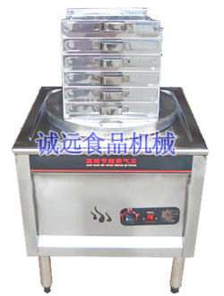
价格：四抽1050元/台 五抽：1100元/台
货号：ZAFCF-02
加热方式：燃气加热
风机电压：220V
风机功率：100W
重量：25KG
规格：上部分抽屉 37*34*36CM 下部分蒸炉 65*66*70CM
从点火到水沸只需2分钟
最大火力时耗气1kg/h
最小火力时耗气0.1kg/h
制作肠粉除了专用的器具，还需要娴熟的动作——一倒、一撒、一推（或一盖）、一拉（或一提）、一卷和一
切，经过这六个连贯的动作，一碟肠粉就新鲜出炉了。
一倒是指将米浆倒入蒸盘或布上；
一撒是指加入馅料；（可以是玉米粒，肉碎，花样百出，根据需要添加）
一推是指将蒸盘推进去；
一拉是指拉出蒸盘；
一卷是指卷成长条状；
一切是指将整条肠粉切成段

肠粉机配套设备
140型磨粉机 磨浆机
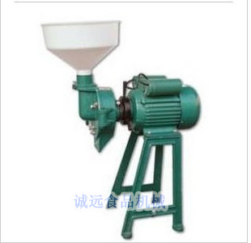
型号：140型
价格：460元
尺寸：45*24*70CM
整机重量：25KG
磨片尺寸：140MM
生产能力：磨粉≧60千克/小时 磨浆≧68千克/小时
动力：1.1KW
转速：1400转/分
电压：220V
磨浆浸泡时间：大米5-6小时，大豆冬季：10-24小时，大豆夏季：5-10小时
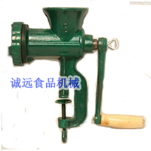
绞肉好帮手8铸铁式号机
价格：58元
效率：30KG/H
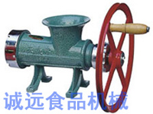
好用！实惠实用！
手摇绞肉机12号
价格：68元
重量:24千克/件
效率：48KG/H
尺寸:55×23×23CM

